

Název školy | Plavská škola
Autor | Mgr. Jana Kneřová
Název | VY_32_INOVACE_02_ČJ_ Podstatná_jména_ vzory_PL
Téma | ČJ 4 – Podstatná jména - skloňování
Číslo projektu  Anotace | CZ.1.07/1.4.00/21.1135  Aktivity se sadou kartiček se vzory podstatných jmen. Tvoření vět, přiřazování vzorů k rodu podstatných jmen. Pexeso.  Práce frontální, samostatná i ve dvojicích. List je možné použít i ke společné práci na interaktivní tabuli.

Podstatná jména – vzory - PL

- Prohlédni si tabulku, urči ke každému obrázku jeho název (vzor):

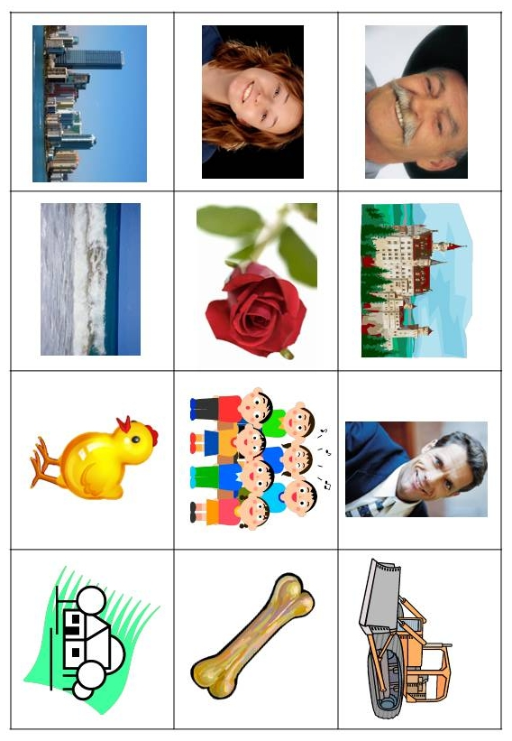

- Prohlédni si vzory podstatných jmen a na každý vymysli větu.

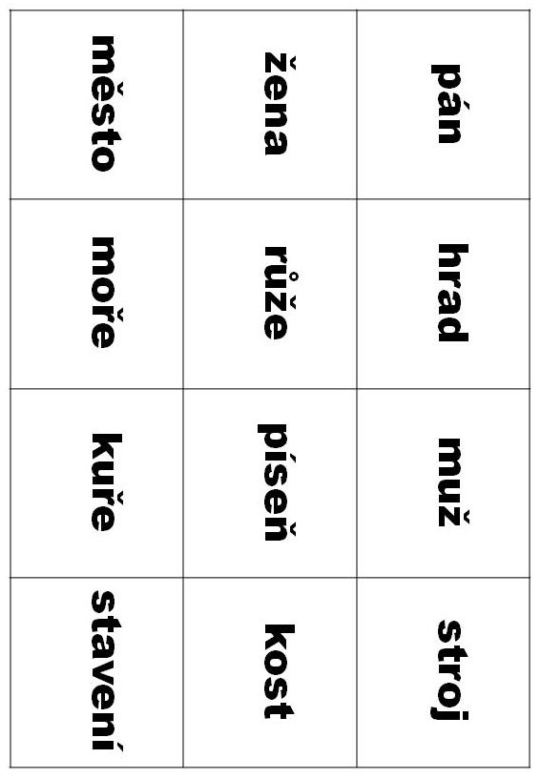

- Vymysli ke každému rodu aspoň tři podstatná jména (mimo vzorů):
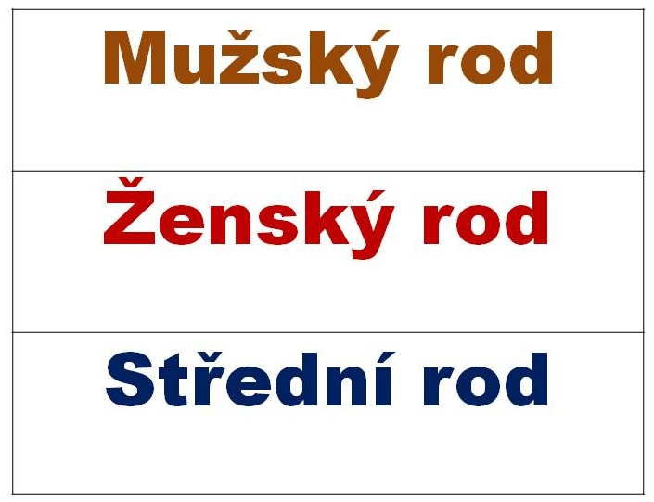

- Všechny kartičky si rozstříhejte podle čar. Přiřaďte potom ke každému rodu jeho vzory a odpovídající obrázky.

- Zamíchejte kartičky se vzory a obrázky, položte je bílou stranou nahoru a se spolužákem je střídavě obracejte a určujte rod.

- Rozložte si kartičky se slovy a obrázky jako pexeso a zahrajte si ho se spolužákem.

- Rozložte na lavici tři vzory podstatných jmen stejného rodu a nechte spolužáka určit, který vzor schází.

Kartičky je možné zalaminovat nebo vytisknout na čtvrtku.
Žáci si je uschovají do obálky pro další používání.

Obrázky: www.office.microsoft.com

